icpc北京

|  |  |  |
| --- | --- | --- |
| 武铎（2014软件学院） | 王海驰（2014软件学院） | 云昊（2014软件学院） |
| 贾天豪（2015软件学院） | 田原（2015软件学院） | 孙英洲（2015软件学院） |

辅导员：李庚

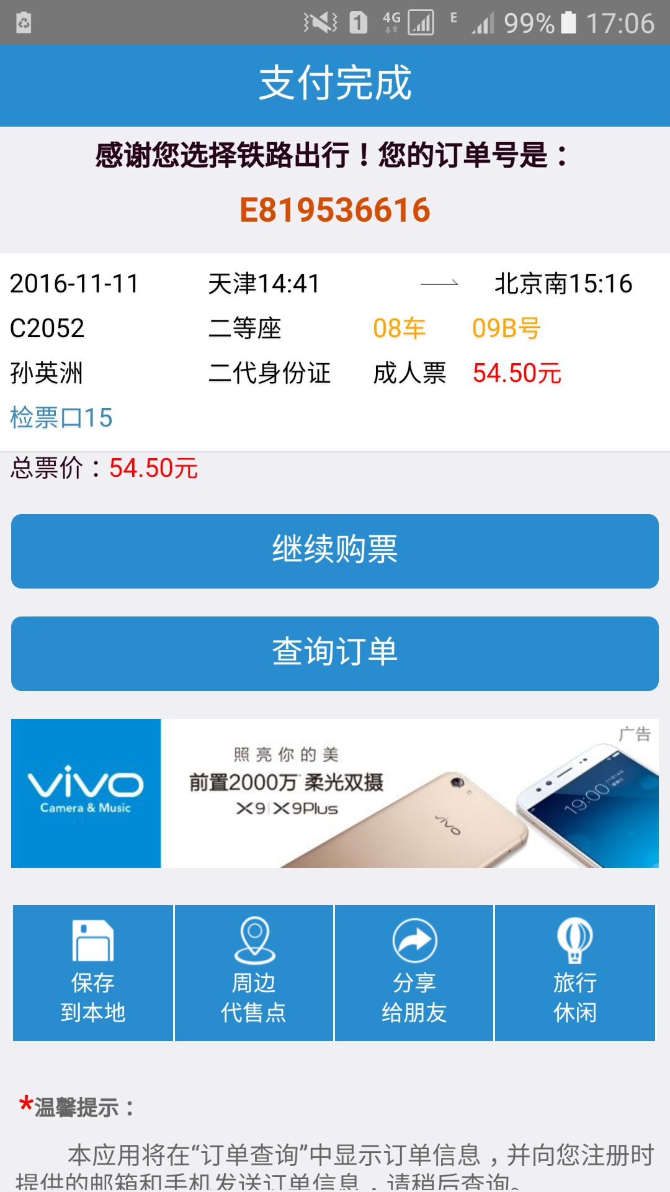

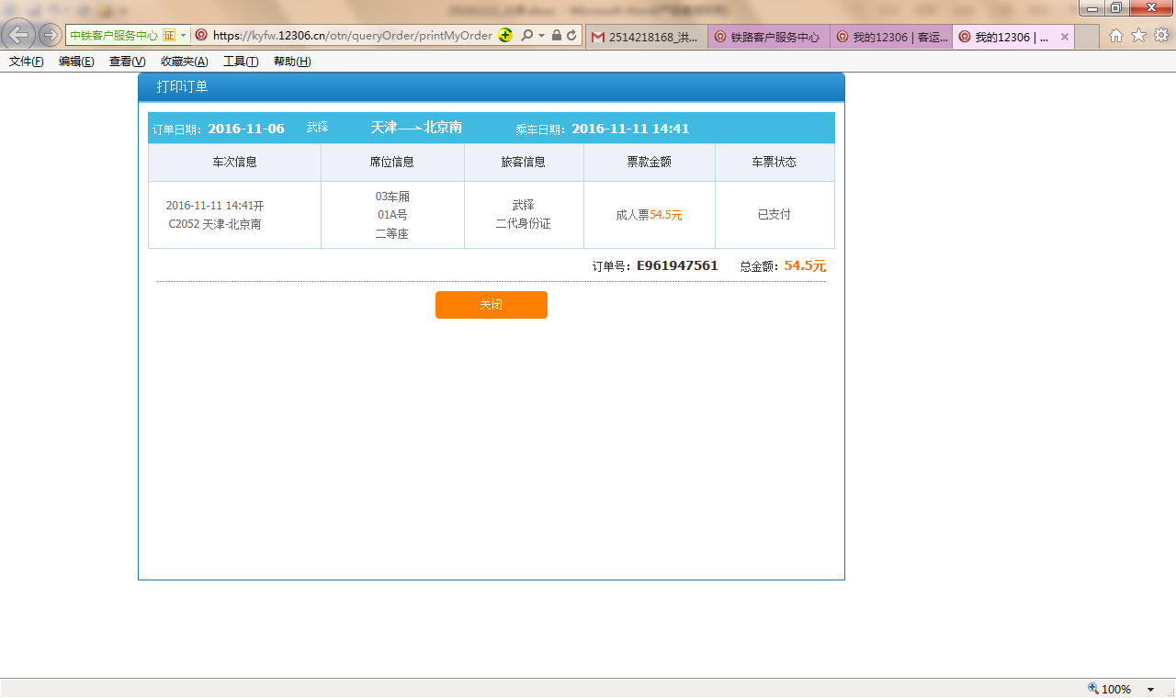

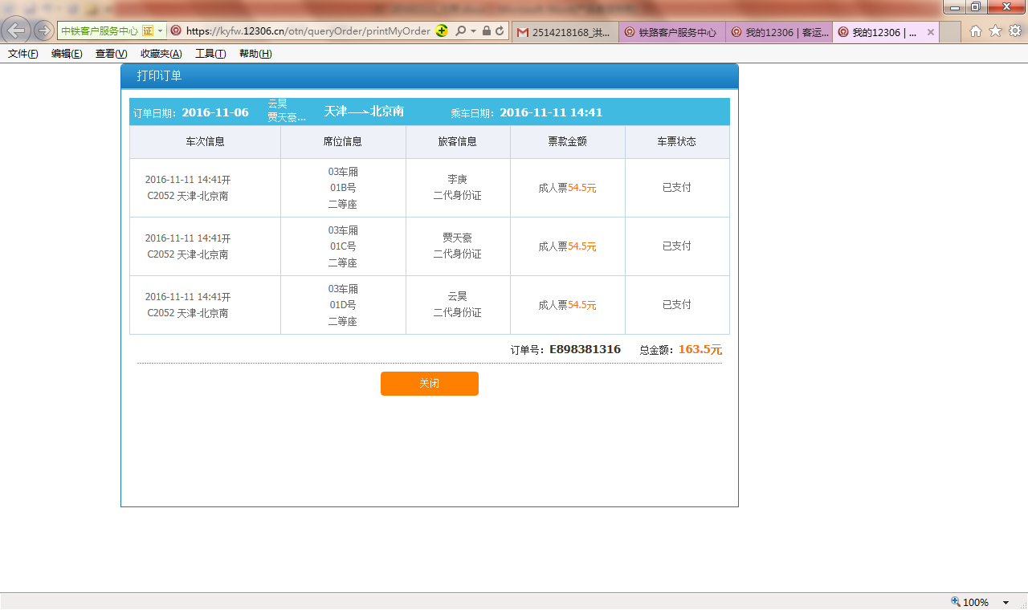

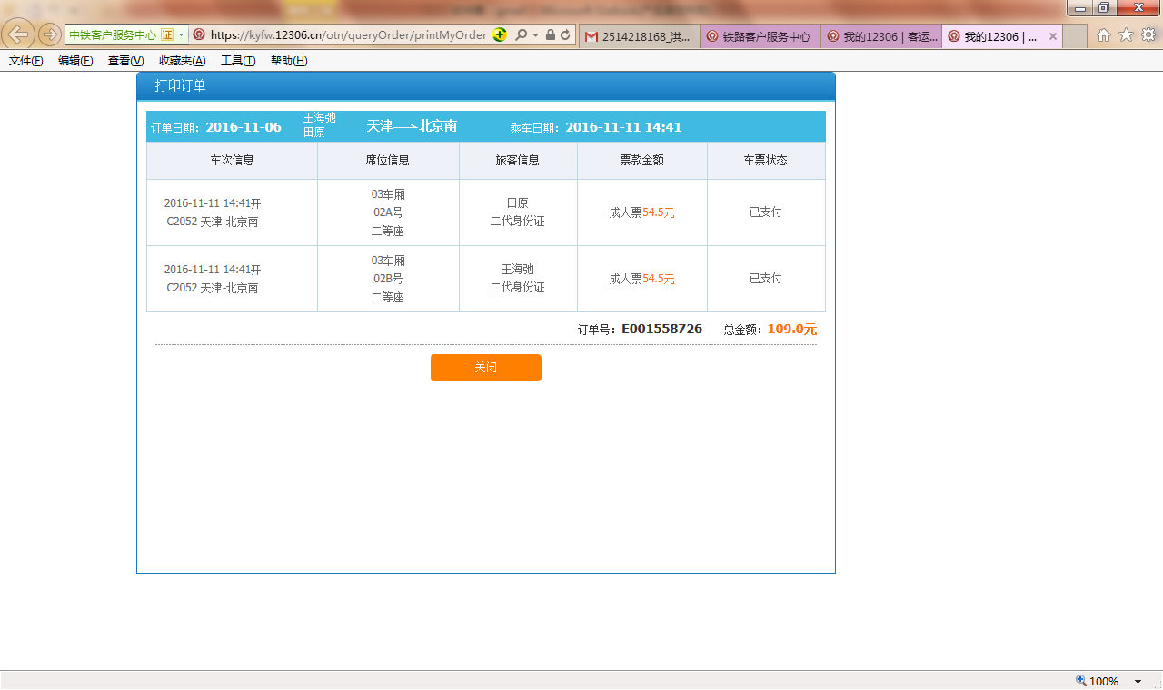

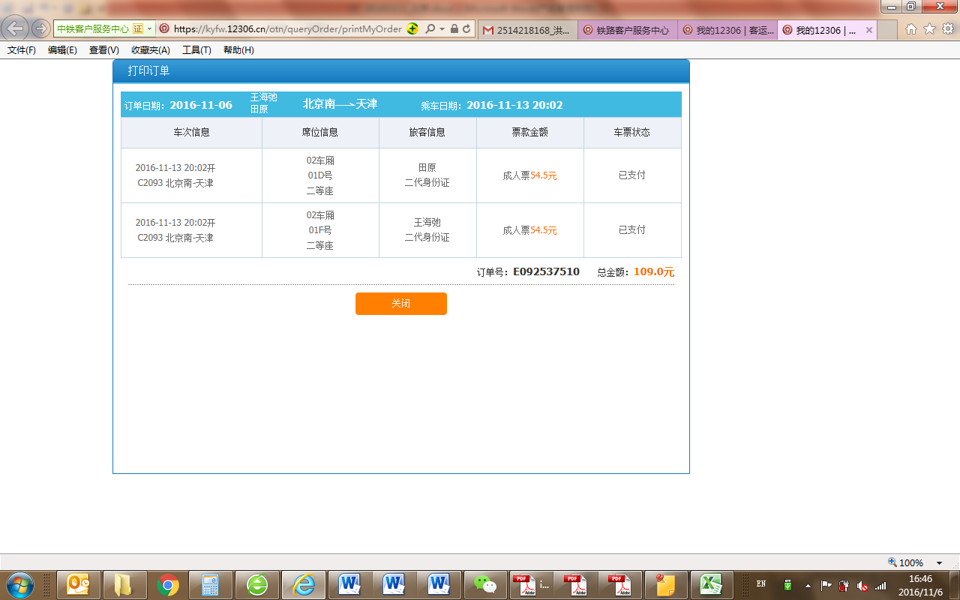

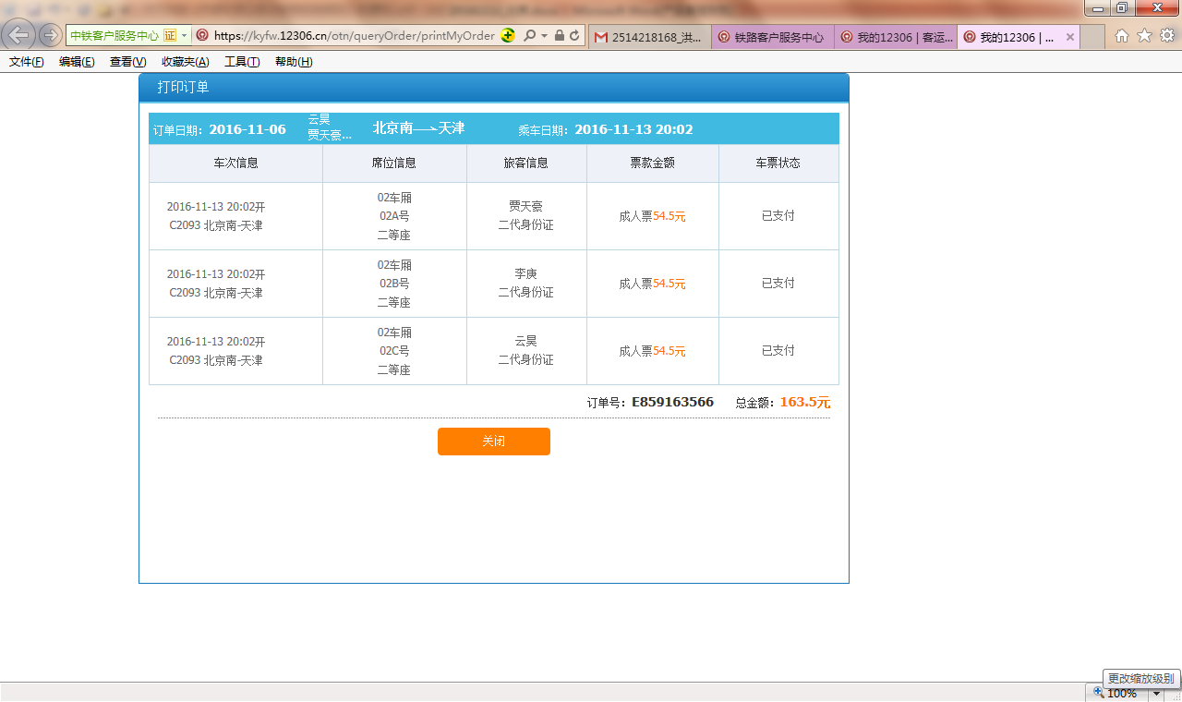

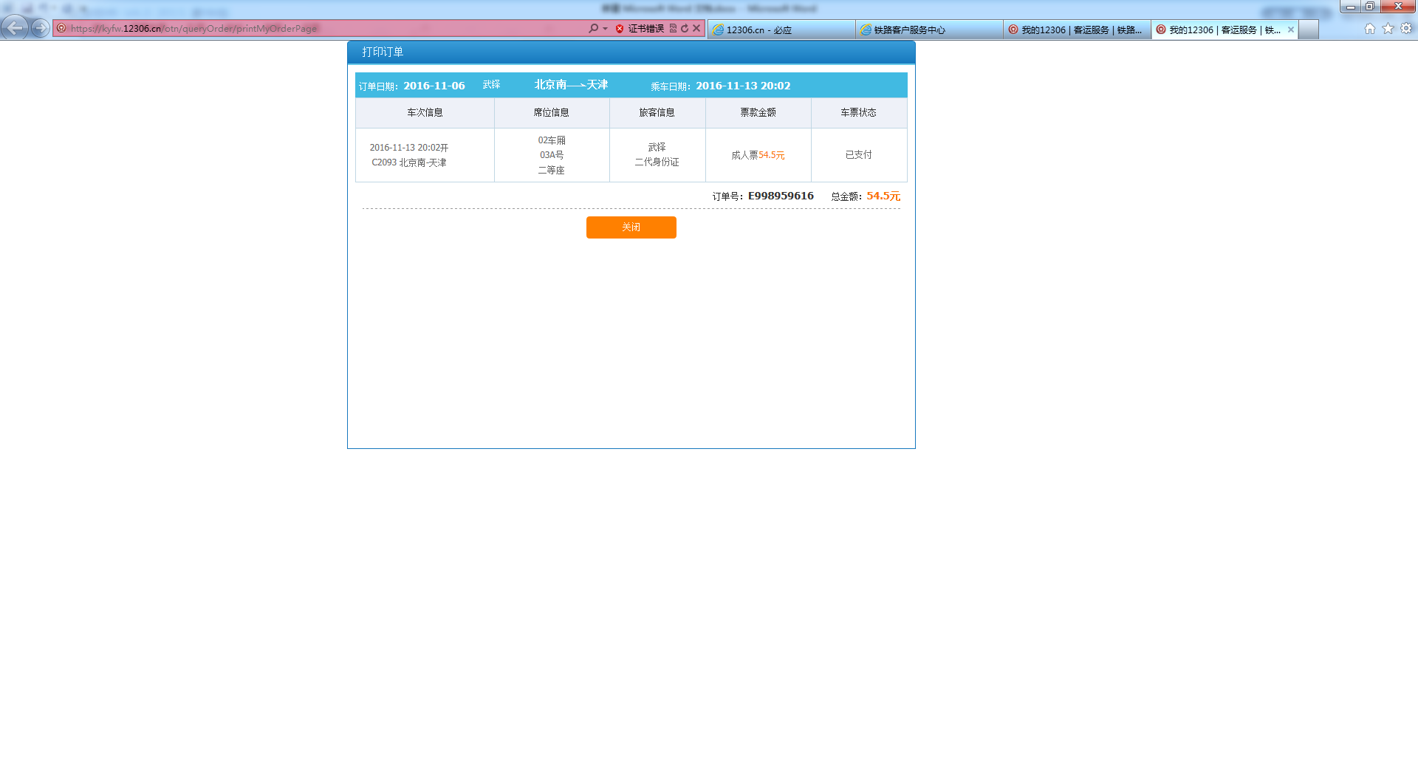

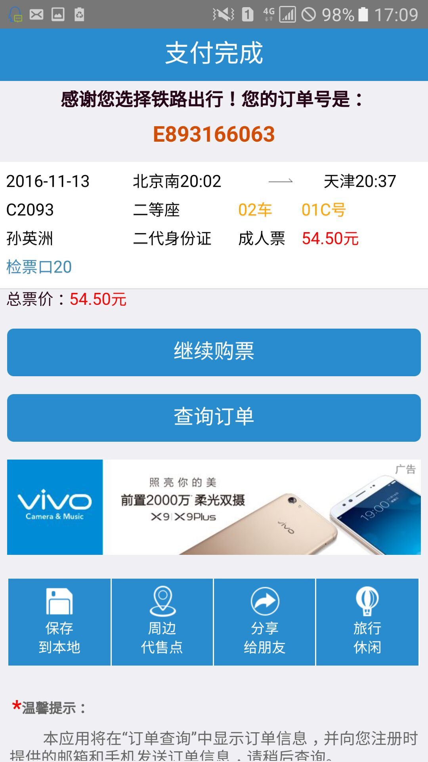

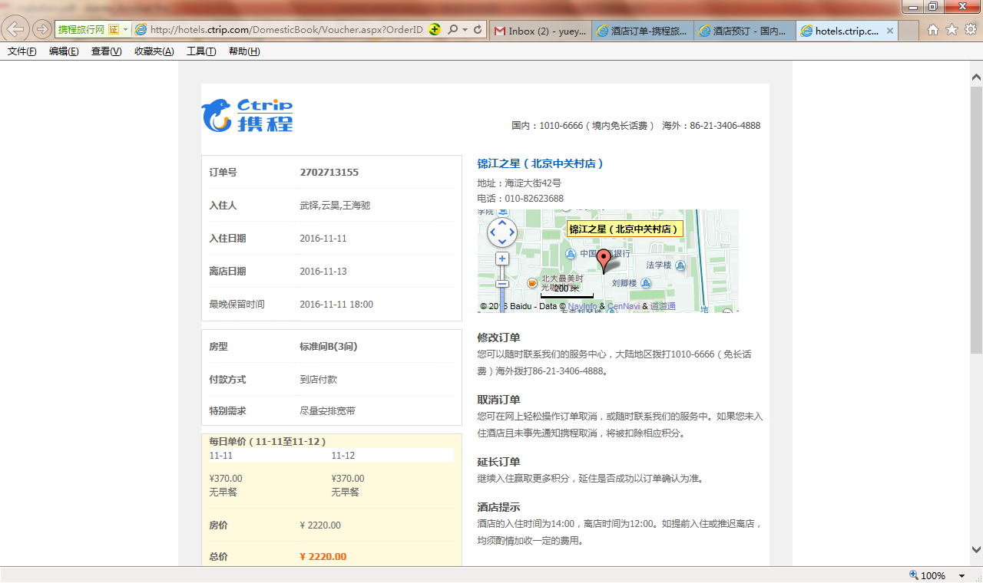

订酒店时订的最晚到店时间是18:00，如果未到，可以联系下酒店。

